上海工商外国语职业学院
2020年上海秋招录取新生开学报到须知

新生凭本人身份证原件、身份证复印件（A4纸原件正反两面复印）及录取通知书办理报到手续。
- 报到时间：2020年10月10日（周六）9：00--15：00
- 报到地点：上海市浦东新区惠南镇观海路505号（上海工商外国语职业学院南区体育馆-勤奋路69号）。
- 网上注册：请新生收到录取通知书后登录学校主页（www.sicfl.edu.cn）右上角浮标“2020年新生报到注册”，或关注学校官方微信（上海工商外国语职业学院服务号）底部菜单“阳光招生-新生报到注册”，使用身份证号和录取通知书号登录，根据提示完成网上注册。
四、缴费须知：
为方便学生在校期间的缴费、退费、发放补贴等，学生到校后，学校将联合中国农业银行统一为新生办理“金穗工商外IC联名卡”，银行卡上印有校名、校训、校标，请各位学生妥善保管直至毕业离校。
1.请学生收到录取通知书后，按以下步骤完成缴费手续。
请至中国农业银行任一网点将学杂费直接汇入学校账户，务必在缴款单的“缴款人”、“款项来源”填写学生姓名和《录取通知书》右上角编号（8位数），如：XXX（20210050），并保留银行汇款凭证。
学校户名：上海工商外国语职业学院有限公司
学校账号：03-895820040019780
开户行：农行上海南汇支行
2.如学生因客观原因确实无法完成缴费手续的，请于报到当天携带现金或农业银行借记卡（可用非学生本人）至现场收费处缴费。
特别提醒:为了资金安全，希望学生尽量不要携带大量现金来校报到，将钱款直接汇入银行卡内或者学校账户。
财务处咨询电话：021-68020623 姚老师
五、收费标准：（学费、住宿费、预收代办费为一年的费用，其中代办费用于学生购买教材）
1.应用英语、应用日语、应用韩语、应用德语、应用法语、应用西班牙语、应用俄语、会计、国际商务、酒店管理、空中乘务、学前教育、法律事务、新闻采编与制作、影视编导、视觉传播设计与制作、游戏设计、环境艺术设计专业：27300元（学费21800元/人；住宿费4500元/人；预收代办费1000元/人）；
2.数控技术、计算机信息管理、机电一体化技术（智能设备维护与保养）、电子商务技术、休闲体育专业：25500元（学费20000元/人；住宿费4500元/人；预收代办费1000元/人）；
3.会展策划与管理（中澳合作）、计算机信息管理（大数据分析中美合作）专业：33500元（学费28000元/人；住宿费4500元/人；预收代办费1000元/人）。
六、新生调档案有关事宜：
新生凭录取通知书于2020年9月下旬前往相关区高招办或高中阶段学校领取档案和党团组织关系转移手续，密封档案请妥善保管勿拆封，10月份新生开学时统一交给辅导员。
七、资助学生政策：
（一）有关资助政策及相关文件可以登录：
全国学生资助管理中心网站查阅（www.xszz.cee.edu.cn）微信公众号：中国学生资助
上海学生资助网站查阅（http://xszz.scsa.org.cn/）
（二）符合资助对象学生类别：
1.残疾学生；2.孤儿；3.建档立卡学生；4.城乡低保学生；5.特困救助供养学生； 6.退役考入士兵；
符合以上类别国家资助政策的学生可填写 《上海市高等学校家庭经济困难学生认定申请表》，空表可正反复印（随录取通知书）及相关证明材料在10月开学后提交班级辅导员。
学校资助部门咨询电话：021-68020513 严老师
- 有关后勤事宜：
1.新生根据需要可通过关注“购置床上用品征询通知”中的二维码自愿预定配套生活用品，缴款后于10月份开学时凭网上征订信息在报到现场统一领取床上用品。床的尺寸(长1.95米*宽0.9米)
2.新生根据本人需求自愿租赁保管箱（见专用保管箱租赁征询单），在规定时间内将回执寄到有关部门或报到当天交后勤部门。
3.学生宿舍有四人间和六人间，以四人间为主，宿舍内有独立卫浴和空调。
九、友情提示：
1.学校会定期在微信公众号上发布相关重要通知，请新生务必关注绑定我校公众号。并在规定时间内报到，无故逾期未报到者视为自动放弃入学资格。
2.考生和家长只需按照本通知第五条的规定缴纳相关费用，谨防诈骗。
十、招办联系电话：021-68021818、68020551、68020632 QQ群号:891410587

上海工商外国语职业学院
2020年8月

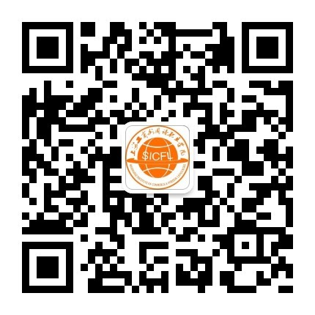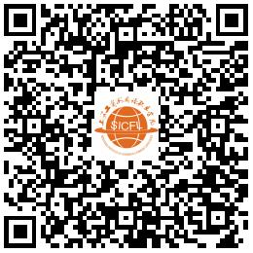
学校公众号 招生指南

